Информационно-статистический обзор

рассмотренных в январе 2022 года обращений, запросов информации

и сообщений граждан, объединений граждан, в том числе юридических лиц, поступивших в адрес министра культуры Новосибирской области, а также результатов рассмотрения обращений и принятых мер

Рассмотрение обращений граждан, организаций и общественных объединений, направленных в министерство культуры Новосибирской области (далее – министерство), организовано в соответствии с Конституцией Российской Федерации, действующим федеральным и областным законодательством, иными нормативными правовыми актами Новосибирской области. Работу по своевременному и полному рассмотрению обращений граждан осуществляет отдел организационной и кадровой работы министерства.
Требования к организации работы с обращениями граждан, организаций и общественных объединений и проведению личного приема граждан в министерстве установлены Инструкцией «О порядке организации работы с обращениями граждан», утвержденной приказом министерства от 15.01.2018 № 10 (в ред. от 29.05.2018).
В январе 2022 года в адрес министра культуры Новосибирской области поступило 38 обращений (в январе 2021 года – 29, в декабре 2021 года – 41), в том числе:
1) письменных обращений – 33 (в том числе: из общественной приемной Губернатора Новосибирской области и Правительства Новосибирской области – 16, непосредственно в министерство – 17);
Для сравнения: в январе 2021 года – 25 (5/20), в декабре 2021 года – 38 (22/16).
2) устных обращений в ходе личного приема – 4, в т.ч. 1 по резолюции заместителя Губернатора Новосибирской области (в январе 2021 года – 4, в т.ч. 3 по резолюции заместителя Губернатора Новосибирской области, в декабре 2021 года – 3).
3) устных обращений, поступивших на справочный телефон – 2 (в январе 2021 года – 0, в декабре 2021 года – 0).

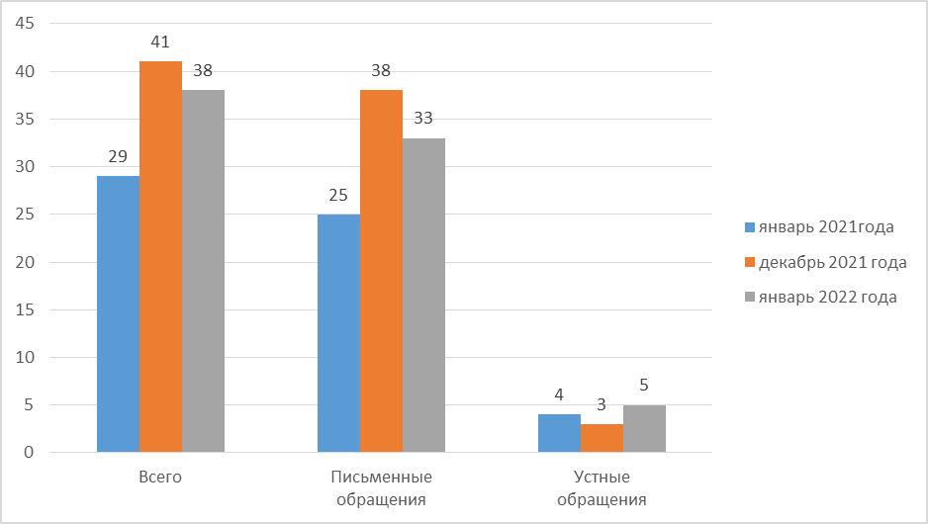
По сравнению с январем прошлого 2021 года общеее количество обращений увеличилось на 31% (на 9 обращений), по сравнению с декабрем 2021 года уменьшилось на 7% (на 3 обращения).
1. Письменные обращения.
Все письменные обращения, поступившие в министерство, зарегистрированы в специализированной системе электронного документооборота и делопроизводства.
Из поступивших непосредственно в министерство 17 обращений:
- заявления – 15 (в январе 2021 года – 13, в декабре 2021 года – 15);
- жалобы – 0 (в январе 2021 года – 0, в декабре 2021 года – 0);
- предложения – 2 (в январе 2021 года – 4, в декабре 2021 года – 1);
- запросы – 0 (в январе 2021 года – 2, в декабре 2021 года – 0);
- не обращения – 0 (в январе 2020 года – 1, в декабре 2021 года – 0).

Тематика обращений:
- Образование. Наука. Культура:
Культура (за исключением международного сотрудничества) – 15
Образование (за исключением международного сотрудничества) – 1
- Жилище – 1

По результатам рассмотрения письменных обращений:
- даны разъяснения и консультации – 14
- направлено на рассмотрение по принадлежности – 2
- рассмотрено, поддержано – 1

2. Личный прием.

В соответствии с постановлением Губернатора Новосибирской области от 25.12.2006 № 516 «О совершенствовании организации личных приемов граждан в администрации Губернатора Новосибирской области и Правительства Новосибирской области, областных исполнительных органах государственной власти Новосибирской области» установлен единый день приема граждан, каждую пятницу с 14.00.
В январе 2022 года министр культуры Новосибирской области в единый день приема граждан принял 3 человека по 3 вопросам (в январе 2021 года – 1 человека по 1 вопросу, в декабре 2021 года – 3 человека по 3 вопросам).
На справочный телефон поступило 2 запроса информации (в январе 2021 года – 0, в декабре 2021 года – 0).

